ГОСУДАРСТВЕННОЕ БЮДЖЕТНОЕ ПРОФЕССИОНАЛЬНОЕ
ОБРАЗОВАТЕЛЬНОЕ УЧРЕЖДЕНИЕ РЕСПУБЛИКИ ХАКАСИЯ
«ХАКАССКИЙ ПОЛИТЕХНИЧЕСКИЙ КОЛЛЕДЖ»

ОТЧЕТ

по учебной практике
по профессиональному модулю

МДК 01.03 РАЗРАБОТКА МОБИЛЬНЫХ ПРИЛОЖЕНИЙ
ТЕМА: КАТЕГОРИЗИРОВАННЫЙ СПИСОК ПОКУПОК

специальности 09.02.07 Информационные системы и программирование
Квалификация Программист

Студент гр. | ИС(ПРО)-41 |  |  |  | Матвеева М.С.
 |  |  | ^{подпись} |  | ^{Фамилия И.О.}

Руководитель практики  от ГБПОУ РХ ХПК |  |  |  |  |  |  | Брюханова И.Н.
 | ^{оценка} |  | ^{дата} |  | ^{подпись} |  | ^{Фамилия И.О.}

Абакан 2026 г.
Содержание

Введение
В современном ритме жизни люди сталкиваются с проблемой нерациональных покупок и забывания необходимых товаров. Разработка мобильного приложения для управления покупками позволяет автоматизировать планирование бюджета, группировать товары по категориям и контролировать расходы, что экономит время и деньги пользователя.
Целью работы является разработка мобильного приложения под Android на языке Kotlin (XML + SQLiteOpenHelper) — «Умный список покупок» с автоматической группировкой товаров по категориям.
Задачи работы:
- проанализировать предметную область и существующие аналоги;
- спроектировать пользовательский интерфейс мобильное приложение;
- разработать мобильное приложение с базой данных.
Объект: процесс планирования и учёта покупок.
Предмет: методы структурирования данных (категоризация) и контроля бюджета в мобильных приложениях.
Методы исследования: анализ предметной области, проектирование баз данных (SQLite), объектно-ориентированное программирование (Kotlin), создание пользовательского интерфейса (XML).
Практическая значимость: готовое приложение позволяет пользователю эффективно планировать походы в магазин: видеть товары, сгруппированные по отделам (категориям), контролировать общую стоимость покупок и отслеживать соблюдение запланированного бюджета.
АНАЛИТИЧЕСКАЯ ЧАСТЬ
1.1. Исследование предметной области
Предметной областью является процесс планирования и совершения покупок в магазинах. Каждый человек регулярно посещает супермаркеты для приобретения продуктов и товаров повседневного спроса. В ходе этого процесса возникает необходимость запоминать или записывать нужные товары, группировать их по отделам магазина (молочный, хлебный, овощной), контролировать общую сумму затрат и укладываться в запланированный бюджет.
Традиционные бумажные списки неудобны тем, что их легко потерять, в них нельзя автоматически подсчитать стоимость, и они не группируют товары по категориям.
Мобильное приложение призвано автоматизировать этот процесс: пользователь добавляет товары с ценами, приложение группирует их по категориям, подсчитывает итоговую стоимость отмеченных покупок и показывает, сколько процентов бюджета уже потрачено, что помогает не забыть нужные продукты и контролировать общие расходы.
1.1.1. Анализ существующих аналогов
На рынке мобильных приложений представлено множество инструментов для ведения списков покупок. В рамках анализа рассмотрены три наиболее популярных решения:

Таблица 1 — Сравнение аналогов
Критерий | Google Keep | Todoist | OurGroceries
Группировка по категориям | Отсутствует (только метки) | Отсутствует (плоский список) | Присутствует (шаблоны категорий)
Подсчет стоимости | Нет | Нет | Есть (общая сумма)
Контроль бюджета | Нет | Нет | Частичный (нет % индикатора)
Специализация | Заметки | Задачи | Список покупок
Фильтрация | Поиск | По проектам | По магазинам

После изучения аналогов сформировался следующий вывод: существующие приложения либо не поддерживают категоризацию товаров (Google Keep, Todoist), либо не предоставляют расширенной аналитики по бюджету (OurGroceries отсутствует индикатор выполнения бюджета и гибкая фильтрация).

1.1.2. Обоснование необходимости разработки
Необходимость создания нового приложения обусловлена следующими факторами:
- Отсутствие комбинированной функциональности: существующие аналоги не совмещают автоматическую группировку товаров по категориям с инструментами финансового контроля (прогресс-бар бюджета).
- Удобство использования: приложение должно адаптироваться под логику похода в магазин (группировка по отделам: молочный, хлебный и т.д.), чего лишены универсальные менеджеры задач.
- Гибкость: пользователю необходим инструмент, позволяющий видеть как общую картину (все товары), так и фокусироваться на конкретной задаче (фильтр «Только некупленное» для следующего похода в магазин).
- Образовательная цель: разработка с нуля на нативном стеке (Kotlin + SQLite) позволяет реализовать все заявленные требования без ограничений готовых шаблонов.
1.2. Спецификация требований к приложению
1.2.1. Функциональные требования
Главный экран:
- содержать заголовок приложения;
- отображать список товаров, сгруппированных по категориям (молочные, хлеб, овощи и др.);
- отображать список элементов в виде карточек;
- каждая карточка товара должна содержать название, цену и чекбокс для отметки о покупке;
- иметь плавающую кнопку добавления (FAB) в правом нижнем углу;
- внизу экрана отображать итоговую сумму выбранных (отмеченных) товаров.
Работа с данными:
- все данные должны сохраняться при перезапуске приложения (использовать SQLite);
- CRUD операции (Create, Read, Update, Delete) должны быть полностью реализованы;
- при первом запуске приложение может создавать тестовые данные (2-3 элемента).
Навигация:
- переход на экран добавления по нажатию на FAB (или использовать Dialog);
- возврат на главный экран без потери данных;
- возможность редактирования элемента.
Обработка событий:
- клик по элементу — редактирование или отметка выполнения;
- долгий клик по элементу — удаление с подтверждением через диалог;
- выход из приложения — стандартное поведение.
1.2.2. Нефункциональные требования
Технологический стек:
- язык программирования: Kotlin;
- пользовательский интерфейс: XML-разметка;
- база данных: SQLite (SQLiteOpenHelper).
Производительность:
- плавная прокрутка списка (RecyclerView) с большим количеством товаров;
- корректная работа фильтров и обновление суммы без задержек.
Надежность: сохранение данных при перезапуске приложения.
1.3. Выбор технологий и инструментов разработки
1.3.1. Выбор языка программирования
В качестве основного языка программирования выбран Kotlin.
Это решение обусловлено следующими факторами:
Лаконичность и безопасность: Kotlin предлагает более современный и лаконичный синтаксис по сравнению с Java, что ускоряет разработку и снижает вероятность ошибок.
Полная совместимость с Java: Kotlin на 100% совместим с Java, что позволяет беспрепятственно использовать все необходимые библиотеки и API Android (включая SQLiteOpenHelper).
Соответствие цели работы: Использование Kotlin соответствует требованию разработать приложение на современном языке, но с применением классических подходов (XML-верстка, стандартные средства работы с БД), что идеально подходит для выполнения поставленной задачи.
1.3.2. Выбор среды разработки
Интегрированной средой разработки (IDE) выбрана Android Studio.
Обоснование выбора:
Android Studio является официальной IDE для разработки под Android и предоставляет все необходимые инструменты «из коробки»:
Официальная поддержка языков Kotlin и Java.
Визуальный редактор макетов для XML-разметки.
Встроенные инструменты для работы с эмуляторами Android и отладки на реальных устройствах.
Поддержка систем контроля версий (например, Git).
Наличие инструментов для профилирования памяти и производительности, что полезно при работе с SQLite.
1.3.3. Инструменты для проектирования и верстки
Верстка интерфейса: XML (согласно заданию). Использование ConstraintLayout для создания гибких и адаптивных экранов.
Дизайн-макет: Figma — для предварительного прототипирования пользовательского интерфейса.
Система контроля версий: GitHub для отслеживания изменений кода.
2 ПРОЕКТИРОВАНИЕ МОБИЛЬНОГО ПРИЛОЖЕНИЯ
2.1 Проектирование пользовательского интерфейса
2.1.1 Разработка макетов (прототипов) экранов
На основе анализа предметной области и функциональных требований в онлайн редакторе Figma были разработаны макеты основных экранов приложения.
На рисунке 1 представлены макеты приложения.

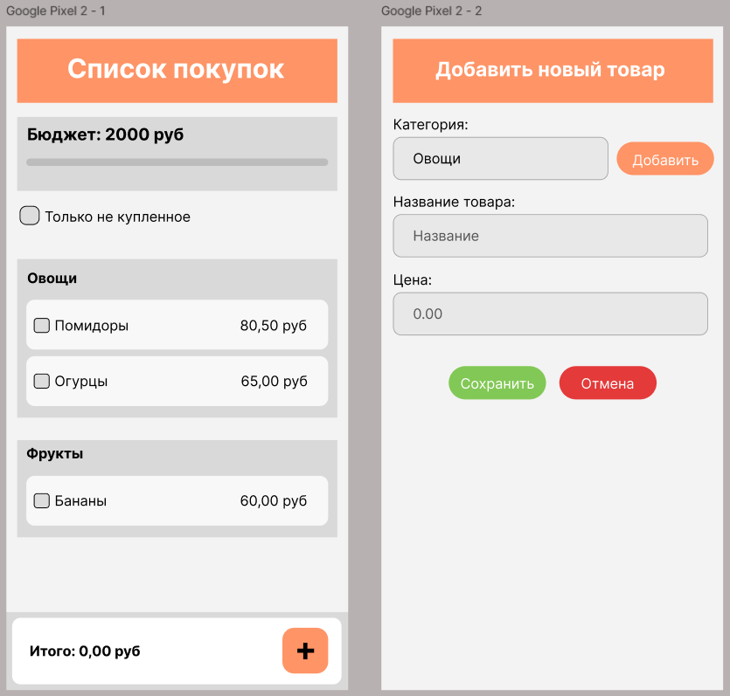
Рисунок 1- Макеты мобильного приложения

На главном экране приложения находится заголовок, блок с бюджетом и прогресс-баром, переключатель фильтра «Только не купленное».
Основную часть экрана занимает список товаров, сгруппированных по категориям. Каждая категория имеет заголовок, а товары внутри отображаются карточками с названием, ценой и чекбоксом. Внизу экрана показывается итоговая сумма отмеченных товаров, в правом нижнем углу находится плавающая кнопка добавления нового товара.
Экран добавления товара содержит форму с выпадающим списком категорий, полями ввода названия и цены, а также кнопками «Сохранить» и «Отмена».
2.1.2 Описание навигации
Навигация построена от главного экрана. По нажатию на плавающую кнопку открывается экран добавления товара. В форме добавления товара при нажатии на кнопку «Сохранить», товар добавляется в базу данных, и происходит возврат на главный экран с обновленным списком. При нажатии «Отмена» возврат происходит без сохранения.
Клик по карточке открывает экран редактирования товара. Долгий клик вызывает диалог подтверждения удаления.
Отметка чекбокса пересчитывает итоговую сумму и обновляет прогресс-бар. Фильтр «Только не купленное» обновляет список соответствующих товаров. После любого действия список автоматически обновляется, все данные сохраняются при перезапуске.
2.2. Проектирование базы данных
2.2.1. ER-диаграмма (логическая модель)
Для хранения данных в приложении спроектирована логическая модель, состоящая из двух сущностей, связанных отношением «один ко многим». Первая сущность — «Категория», которая представляет группы товаров. Вторая сущность — «Товар», которая представляет конкретные позиции в списке покупок.
На рисунке 2 представлена ER-диаграмма, отображающая сущности, их атрибуты и взаимосвязи.

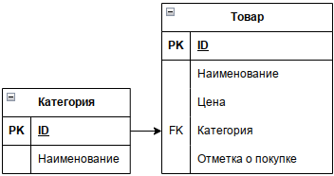
Рисунок 2 - ER-диаграмма
2.2.2. Физическая модель базы данных (схема таблиц)
На основе логической модели разработана физическая модель для реализации в СУБД SQLite. База данных состоит из двух таблиц, структура которых полностью соответствует заданию.
Таблица 1 categories предназначена для хранения категорий товаров. Она содержит следующие поля:1:
Таблица 1 – Физическая модель categories
Поле | Тип данных | Ограничения | Описание
id | INTEGER | PRIMARY KEY AUTOINCREMENT | Уникальный идентификатор категории
name | TEXT | NOT NULL | Название категории (например, «Молочные продукты»)

Таблица shopping_items предназначена для хранения товаров. Она содержит следующие поля, показанные в таблице 2.
Таблица 2 – Физическая модель shopping_items
Поле | Тип данных | Ограничения | Описание
id | INTEGER | PRIMARY KEY AUTOINCREMENT | Уникальный идентификатор товара
category_id | INTEGER | NOT NULL, FOREIGN KEY REFERENCES categories(id) | Идентификатор категории, к которой относится товар
name | TEXT | NOT NULL | Название товара (например, «Молоко»)
price | REAL | - | Цена товара (опционально, может быть NULL или 0)
is_purchased | INTEGER | NOT NULL DEFAULT 0 | Флаг покупки: 0 — не куплен, 1 — куплен

2.3. Проектирование архитектуры приложения
2.3.1. Диаграмма классов
В процессе изучения предметной области было спроектирована диаграмма классов. Она отражает основные сущности приложения, их взаимосвязи и взаимодействие.
Диаграмма классов представлена на рисунке 3.
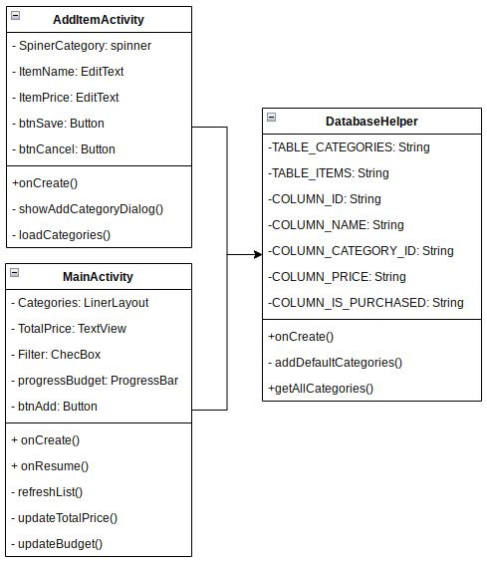
Рисунок 2 – Диаграмма классов
2.3.2. Описание структуры проекта
Проект следует стандартной структуре Android-приложений. Исходный код на Kotlin находится в каталоге kotlin+java, где расположены главная активность MainActivity, экран добавления AddItemActivity, класс для работы с базой данных DatabaseHelper и модели данных Category и ShoppingItem.
Файл манифеста AndroidManifest.xml в каталоге manifests содержит конфигурацию приложения и объявление его компонентов.
Все ресурсы хранятся в каталоге res, организованном по подкаталогам: layout содержит XML-файлы интерфейса, drawable — графические ресурсы и фоны, values — строки, цвета и стили, а mipmap — иконки приложения. Такая структура обеспечивает четкое разделение кода и ресурсов, что упрощает разработку и поддержку приложения.
3. РАЗРАБОТКА МОБИЛЬНОГО ПРИЛОЖЕНИЯ
3.1. Реализация базы данных (SQLiteOpenHelper)
Для хранения данных в приложении используется встроенная СУБД SQLite. Работа с базой данных реализована через класс DatabaseHelper, наследующий SQLiteOpenHelper — стандартный механизм Android для управления созданием, открытием и обновлением базы данных.
База данных состоит из двух таблиц.
- categories для хранения категории товаров;
- items для хранения товаров.
В листинге 1 представлен код создания таблиц.

Листинг 1 — Создание таблиц
override fun onCreate(db: SQLiteDatabase) {
try {
// Создание таблицы категорий
db.execSQL("""
CREATE TABLE $TABLE_CATEGORIES (
$COLUMN_ID INTEGER PRIMARY KEY AUTOINCREMENT,
$COLUMN_NAME TEXT NOT NULL
)
""")
// Создание таблицы товаров
db.execSQL("""
CREATE TABLE $TABLE_ITEMS (
$COLUMN_ID INTEGER PRIMARY KEY AUTOINCREMENT,
$COLUMN_CATEGORY_ID INTEGER NOT NULL,
$COLUMN_NAME TEXT NOT NULL,
$COLUMN_PRICE REAL DEFAULT 0.0,
$COLUMN_IS_PURCHASED INTEGER DEFAULT 0,
FOREIGN KEY($COLUMN_CATEGORY_ID) REFERENCES $TABLE_CATEGORIES($COLUMN_ID)
)
""")

При создании базы данных в методе onCreate выполняются SQL-запросы для создания обеих таблиц с учетом связей между ними. Внешний ключ category_id в таблице товаров ссылается на идентификатор в таблице категорий, что обеспечивает целостность данных.
3.2. Реализация пользовательского интерфейса
Пользовательский интерфейс мобильного приложения разработан с использованием XML-разметки.
Приложение построено на двух экранах, между которыми осуществляется навигация, и двух шаблонах карточек для визуализации данных. Интерфейс выполнен в лаконичном минималистичном стиле, где каждый элемент имеет четкое функциональное назначение, а цветовые акценты помогают пользователю быстро ориентироваться.
Всего в приложении создано пять XML-файлой, каждый из которых содержит определенный набор компонентов: главный экран со списком покупок, экран добавления товара, карточка категории, карточка товара, экран пустого списка. Такая структура обеспечивает логичное разделение ответственности между компонентами и упрощает поддержку кода.
3.2.1. Верстка главного экрана
Файл содержит разметку главного экрана приложения. Экран состоит из следующих основных элементов:
Заголовок "Список покупок" с оранжевым фоном идентифицирует приложение. Блок с бюджетом включает TextView для отображения суммы 2000 рублей и ProgressBar для визуализации процента потраченных средств. Чекбокс "Только не купленное" позволяет фильтровать список. ScrollView с контейнером LinearLayout служит для динамического отображения карточек категорий и товаров. Нижняя панель содержит TextView с итоговой суммой и плавающую кнопку оранжевого цвета с иконкой плюса для перехода к добавлению новых товаров. Все элементы имеют идентификаторы для связи с кодом.
3.2.2. Верстка вспомогательных экранов
activity_add_item.xml - экран добавления товара.
Содержит форму для создания нового товара. Включает заголовок "Добавить новый товар" с оранжевым фоном, спиннер для выбора категории из существующих, кнопку "Добавить" оранжевого цвета для создания новой категории, поля ввода названия товара и цены, а также кнопки "Сохранить" зеленого цвета и "Отмена" красного цвета. Все поля имеют кастомные фоны для единого стиля.
item_category.xml - карточка категории.
Служит для группировки товаров на главном экране. Содержит TextView с названием категории и LinearLayout-контейнер для динамического добавления карточек товаров, принадлежащих данной категории.
item_empty.xml - экран пустого списка.
Отображается, когда в базе данных нет ни одного товара. Содержит картинку заглушку, текст "Список покупок пуст" и подсказку "Нажмите кнопку + чтобы добавить товар".
item_shopping.xml - карточка товара.
Представляет отдельный товар в списке. Включает чекбокс для отметки покупки, TextView с названием товара и TextView с ценой товара. Фон карточки использует селектор для визуальной обратной связи при нажатии.
3.3. Реализация логики работы приложения
Логика работы приложения распределена между тремя ключевыми классами:
MainActivity управляет отображением главного экрана и обработкой пользовательских действий,
AddItemActivity отвечает за добавление новых товаров,
DatabaseHelper обеспечивает все операции с базой данных.
Взаимодействие этих классов реализует полный цикл CRUD-операций: создание, чтение, обновление и удаление записей, а также фильтрацию и подсчет итоговых сумм.
3.3.1. Адаптеры и работа со списками
В приложении используется динамическое построение списка без стандартных адаптеров ListView или RecyclerView. Список формируется программно путем добавления view-элементов в контейнер LinearLayout.
Основные компоненты:
Метод refreshList() – очищает контейнер и заново строит весь список на основе данных из БД.
Метод createItemRow() – создает карточку товара из макета item_shopping.xml, заполняет ее данными и настраивает обработчики: чекбокс короткое и долгие нажатия,
Spinner на экране добавления – заполняется списком категорий через ArrayAdapter.
Преимущества подхода: полный контроль над созданием элементов, простая группировка по категориям, гибкость настройки, прозрачность кода.
3.3.2. Обработка событий (клики, долгие клики)
В приложении реализована обработка трех типов пользовательских событий для карточек товаров: отметка чекбокса, короткое нажатие и долгое нажатие. Каждое событие запускает соответствующую операцию с базой данных.
В листинге ниже представлен обработчик чекбокса, который обновляет статус товара в БД и автоматически перестраивает список для отображения актуального состояния:

Листинг — Обработчик чекбокса
val check = row.findViewById<CheckBox>(R.id.cbPurchased)
check.isChecked = item.isPurchased
check.setOnCheckedChangeListener { _, isChecked ->
db.updateItem(item.id, isChecked) // Обновление статуса в БД
refreshList() // Перестроение списка
}

Следующий листинг показывает обработку короткого нажатия на карточку товара, которое вызывает диалог редактирования названия. Это позволяет пользователю быстро исправить или изменить наименование товара:

Листинг - Обработка короткого нажатия (редактирование):
row.setOnClickListener {
showEditDialog(item) // Открытие диалога редактирования
}
private fun showEditDialog(item: ShoppingItem) {
val input = EditText(this).apply { setText(item.name) }
AlertDialog.Builder(this)
.setTitle("Редактировать товар")
.setView(input)
.setPositiveButton("Сохранить") { _, _ ->
val newName = input.text.toString().trim()
if (newName.isNotEmpty()) {
db.updateItemName(item.id, newName)
refreshList()
}
}
.setNegativeButton("Отмена", null)
.show()
}

Для долгого нажатия реализовано удаление товара с подтверждением действия, как показано в листинге ниже. Возврат true в обработчике предотвращает срабатывание других событий при удержании элемента:

Листинг - Обработка долгого нажатия (удаление):
row.setOnLongClickListener {
showDeleteDialog(item) // Открытие диалога подтверждения
true // Возвращаем true, чтобы событие не передавалось дальше
}
private fun showDeleteDialog(item: ShoppingItem) {
AlertDialog.Builder(this)
.setTitle("Удаление товара")
.setMessage("Удалить '${item.name}' из списка?")
.setPositiveButton("Да") { _, _ ->
db.deleteItem(item.id)
refreshList()
}
.setNegativeButton("Нет", null)
.show()
}

Кнопка плавающего действия (FAB) используется для перехода на экран добавления нового товара. Её обработчик представлен в листинге ниже:

Листинг - Обработка нажатия на FAB:
fabAdd.setOnClickListener {
startActivity(Intent(this, AddItemActivity::class.java))
}

3.3.3. Навигация между экранами
Навигация в приложении реализована с использованием интентов (Intent) для перехода между двумя экранами. В листинге ниже показан переход с главного экрана на экран добавления товара при нажатии на FAB:

Листинг - Переход с главного экрана на экран добавления в MainActivity.kt:
fabAdd.setOnClickListener {
startActivity(Intent(this, AddItemActivity::class.java))
}

Возврат с экрана добавления на главный осуществляется вызовом метода finish(), как показано в следующих листингах. При успешном сохранении товара вызывается finish() после сохранения, а при отмене — просто закрывается текущее окно:

Листинг - Возврат с экрана добавления на главный:
// AddItemActivity.kt - при успешном сохранении
btnSave.setOnClickListener {
if (validateInput()) {
saveItem()
finish() // Закрывает текущий экран и возвращает на предыдущий
}
}
// AddItemActivity.kt - при отмене
btnCancel.setOnClickListener {
finish() // Просто закрывает текущий экран без сохранения
}

Навигация реализована по простой схеме: главный экран (MainActivity) является точкой входа, с него осуществляется переход на экран добавления (AddItemActivity), который после завершения работы закрывается и возвращает пользователя обратно на главный экран.
3.4. Реализация дополнительного функционала (согласно варианту)
Согласно варианту в приложении реализован дополнительный функционал: подсчет итоговой суммы выбранных товаров, фильтр "Только некупленное" и прогресс-бар бюджета.
В листинге метода refreshList() представлена реализация подсчета итоговой суммы. При построении списка цена каждого купленного товара добавляется в общую переменную total, которая затем отображается в интерфейсе:

Листинг - Подсчет итоговой суммы выбранных товаров:
private fun refreshList() {
container.removeAllViews()
val items = db.getItems(filterCheck.isChecked)
var total = 0.0 // Переменная для накопления итога

items.forEach { (category, itemList) ->
val card = layoutInflater.inflate(R.layout.item_category, null)

val itemsContainer = card.findViewById<LinearLayout>(R.id.llItems)
itemList.forEach { item ->
val row = createItemRow(item)
itemsContainer.addView(row)
if (item.isPurchased) total += item.price // Добавление цены купленного товара к итогу
}
container.addView(card)
}

// Отображение итоговой суммы
totalText.text = "Итого: ${currency.format(total)}"
updateBudgetProgress(total)
}

Фильтр "Только некупленное" реализован на уровне базы данных. Как показано в листинге, в зависимости от состояния фильтра в SQL-запрос добавляется условие WHERE, ограничивающее выборку:

Листинг - Фильтр "Только некупленное" в DatabaseHelper:
fun getItems(onlyNotPurchased: Boolean = false): Map<Category, List<ShoppingItem>> {
val map = mutableMapOf<Category, MutableList<ShoppingItem>>()

// Добавление условия WHERE только если фильтр включен
val filter = if (onlyNotPurchased) "WHERE i.is_purchased = 0" else ""

val query = """
SELECT i.*, c.name as category_name
FROM items i
JOIN categories c ON i.category_id = c.id
$filter
ORDER BY c.name, i.name
"""

val cursor = readableDatabase.rawQuery(query, null)
// Обработка результатов...
return map
}

Прогресс-бар бюджета визуально отображает соотношение потраченных средств к установленному лимиту. В листинге представлен метод updateBudgetProgress, который вычисляет процент потраченного и меняет цвет индикатора в зависимости от приближения к бюджету:

Листинг - Прогресс-бар бюджета:
private fun updateBudgetProgress(spent: Double) {
val budget = 2000.0 // Фиксированный бюджет
val percent = ((spent / budget) * 100).toInt()
budgetProgress.progress = minOf(percent, 100) // Ограничение 100%
// Изменение цвета в зависимости от процента
val color = when {
percent < 50 -> android.graphics.Color.parseColor("#4CAF50") // Зеленый
percent < 80 -> android.graphics.Color.parseColor("#FF9800") // Оранжевый
else -> android.graphics.Color.parseColor("#F44336") // Красный
}
budgetProgress.progressTintList = android.content.res.ColorStateList.valueOf(color)
}
ЗАКЛЮЧЕНИЕ
В ходе выполнения учебной практике была достигнута поставленная цель: разработано мобильное приложение под Android «Умный список покупок» на языке Kotlin с использованием SQLite.
В рамках разработки были решены все поставленные задачи:
- проведен анализ предметной области и существующих аналогов;
- спроектирован пользовательский интерфейс мобильного приложения;
- разработана и интегрирована база данных SQLite для хранения информации.
В результате создано готовое к использованию приложение, которое позволяет пользователю эффективно планировать покупки, экономить время в магазине за счет группировки товаров по отделам и контролировать свои расходы.
Перспективы дальнейшего развития проекта включают синхронизацию с облачными сервисами, добавление возможности создания нескольких списков (например, для разных магазинов) и реализацию экспорта отчетов о тратах.
ПРИЛОЖЕНИЕ

